Муниципальное бюджетное дошкольное образовательное учреждение «Центр развития ребенка – детский сад № 50 «Светофорик»
города Невинномысска

Занятие № 3 Родительского клуба
«Творческая мастерская «Театр сказок»
Тема: «Театр скороговорок. Магнитный театр»

Составил: воспитатель МБДОУ № 50
г. Невинномысска
Конькова Елена Александровна
Дата проведения: 12.01.2022

Тема: «Театр скороговорок. Магнитный театр»
Цель: способствовать повышению педагогической культуры родителей, пополнению их знаний важности скороговорок через театрализованную деятельность.
Задачи: содействовать сплочению родительского коллектива, вовлечению пап и мам в жизнедеятельность группового сообщества; развитие творческих способностей родителей. Выполнение разных видов театра (забавные марионетки).
Литература:
- Артемова Л. В. Театрализованные игры дошкольников. -М., 2017.
- Буренина А. И. «Театр всевозможного» С-П, 2018.
Ход встречи:
1 часть: (теория)
Уважаемые родители!
Традиционно в работе с детьми дошкольного возраста скороговорки используются как эффективное средство для развития четкой дикции, фонематического слуха (звуковую ткань многих скороговорок составляют акустические звуки), речевого дыхания, качеств речевого голоса (силы, высоты, звучности, выносливости). Возможности скороговорок значительно шире. Поэтому скороговорки можно использовать как средство развития воображения ребенка, умения понять забавную ситуацию и передать ее выразительно и четко, превращая таким образом скороговорку в театрализованную миниатюру, при исполнении которой можно и нужно развивать выразительные средства голоса: силу, повышение и понижение, смену интонаций, темпа, логического ударения. В работе со скороговоркой можно различать и воспроизводить эмоциональные состояния, доступные возрасту (грусть, радость, удивление, страх и т.д.), изображать модели поведения персонажей с разными чертами характера и в различных жизненных ситуациях.
Скороговорка особенно эффективна, если ее проговорить несколько раз. Короткую скороговорку можно повторять целиком, например: «Мам, мёду б нам» или «Купи кипу пик». Вот как можно обыграть эти скороговорки.
Представь, что я мама-медведица, а ты один из медвежат. Медвежата проголодались и просят есть. Можно ласково попросить: «Мам, мёду б нам». А можно ныть, сердито требовать и даже приказывать. (Взрослый изображает варианты интонаций.) Теперь ласково попроси у меня, ной, сердито требуй, приказывай... Ты сейчас говорил с разными интонациями. Как ты думаешь, какая интонация понравится маме-медведице? Изобрази ее еще раз.
Рано утром мастер-кузнец вынес на базар продавать целую кипу пик (объяснить значение, продемонстрировать рисунок). Бодро и весело зазывает он покупателей: «Купи кипу пик!». Представь, что ты этот веселый кузнец... День клонится к вечеру. А пики никто не покупает. Устал кузнец, из последних сил жалобно уговаривает: «Купи кипу пик». Изобрази усталого кузнеца... Славный богатырь Добрыня достал кошелек. Обрадовался кузнец, радостно закричал: «Купи кипу пик». Изобрази радостного кузнеца.
В длинных скороговорках логичнее повторять только два-три слова. Речь можно сопровождать подходящими по смыслу движениями.
Дети, особенно имеющие речевые нарушения, часто испытывают трудности, осваивая скороговорки. Чтобы облегчить им эту деятельность, можно использовать следующие технические приемы:
1. Проговорить скороговорку очень медленно, беззвучно артикулируя.
2. Проговаривать скороговорку и на каждое слово подбрасывать мяч и ловить его двумя руками; перебрасывать мяч из руки в руку; отбивать его от стены или от пола.
3. Научить ребенка воспринимать и воспроизводить слогоритмический рисунок скороговорки. Пример.
• Слоги в слове звучат неодинаково. Один слог всегда звучит сильнее, как будто по нему голосом ударили. Он называется ударным. Послушай, как я проговорю и прохлопаю скороговорку: У пенька опять пять опят: х хХ хХ X хХ (х - слабый хлопок, X - сильный хлопок). Попробуй и ты прохлопать и проговорить эту скороговорку медленно, одними губами, без голоса. А теперь быстрее и с голосом.
4. Произносить скороговорку и сжимать обеими руками теннисный или массажный мяч на каждый ударный слог.
5. На каждый ударный слог в слове проводить рукой по массажной щетке (У елки иголки колки). Руки попеременно менять.
Скороговорки могут стать эффективным средством развития не только дикции, но и творческих способностей, если работать над ними весело и с фантазией.
2 часть: (теория)
Сегодня я хотела бы поделиться своим опытом и на примере сказки «Три поросёнка, изготовить театр на магнитах. Создать домашний театр совсем не сложно. Он может стать отличным развлечением для детей любого возраста. Сам процесс создания займет у вас не больше двух часов. Зато игра в театр надолго увлечет ваших детей. Это даст время для отдыха вам и отлично скажется на детских творческих способностях.
Инструменты и материалы:
- Готовые, или нарисованные персонажи
- Магнитный винил
- Двухсторонний скотч
- Ножницы
- Скотч
Процесс создания:
Выполнить театр на магнитный очень просто. Необходимо распечатать персонажей, раскрасить, также можно вырезать из старых раскрасок, книг, журналов. Затем для ,того чтобы они служили долго, оклеить их скотчем. С обратной стороны приклеить маленькие магнитики.

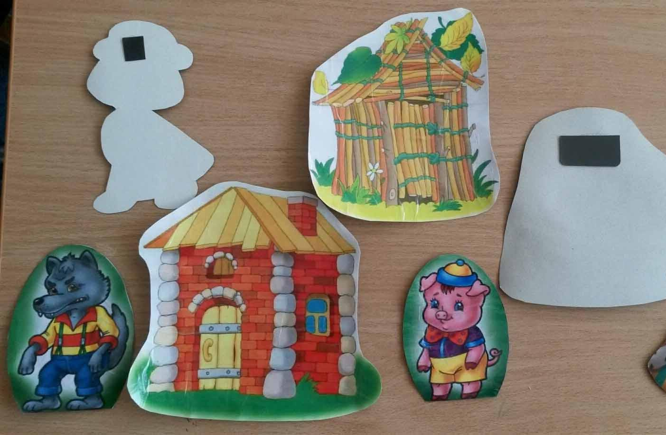
3 часть: (заключение)
Уважаемые родители! В качестве домашнего задания предлагается изготовить магнитный театр «Кот и лиса»

Буду очень рада, если мастер-класс пополнить домашний театр!
Спасибо за внимание!

ФОТООЧЁТ
